​
Startuje JidloNaWebu.cz, nový projekt pro on-line objednání jídla z okének restaurací

Výdej jídel přes okénka slavil v čase první vlny uzavřených restaurací až nečekaný úspěch a nyní se opět jedná o aktuální záležitost. JidloNaWebu.cz je novou službou, která se zaměřuje právě na on-line objednávání jídel z restaurací s sebou. Jako nový takeaway kanál určený hlavně pro zaměstnance firem má za úkol pomoci restauracím zvýšit odbyt a spravovat objednávky. Projekt, který vytvořila společnost Up Česká republika, zrychluje a usnadňuje zákazníkům objednávku jídla s sebou a umožňuje ji zaplatit přímo on-line.

Dveře restaurací se po několika měsících opět uzavřely. Pro restauratéry se jedná se o další tvrdou ránu, které musí v tomto roce čelit. Ačkoliv se po první vlně uzavření na několik měsíců byznys restauratérů rozjel, návrat zákazníků často nesplnil očekávání restauratérů a díky současným opatřením se mnohé gastro provozovny ocitnou na hranici existence.

„Právě v této těžké době budou restaurace nezbytně potřebovat své zákazníky, aby opětovnou hrozbu zvládly. Chceme proto motivovat potenciální zákazníky k objednávkám jídla, a podpořit tak restaurace, které se nevzdávají,“ říká Stéphane Nicoletti, generální ředitel společnosti Up Česká republika. Přečkat nesnadné období jim mohou pomoci právě nové kanály, které se osvědčily již během mimořádných opatření na jaře.

Jídlo s sebou častěji než dříve
Vedle rozvozu k nim patří hlavně objednávání jídla s sebou z okének, která již během prvního nouzového stavu postupně zavedly tisíce restaurací po celé republice a nyní se k nim velká část z nich vrací. Mnozí zákazníci si tento způsob objednávání jídla již během první vlny oblíbili a zůstali u něj častěji i po otevření restaurací. JidloNaWebu.cz jim ukáže restaurace, které vydávají jídlo s sebou, zobrazí jejich kompletní nabídku a ve vybraných restauracích umožní objednání jídla na konkrétní čas, stejně jako jeho zaplacení eStravenkou nebo platební kartou přímo v systému.

Hosté z okolních firem
Jednu z klíčových skupin zákazníků přitom představují v případě online takeaway služeb zaměstnanci firem z okolí restaurací. „Zapojením do projektu Jidlonawebu.cz mohou restaurace oslovit nejen jednotlivé potenciální hosty, ale rovnou celé firmy, se kterými úzce spolupracujeme,“ popisuje Petra Prchlíková, obchodní ředitelka společnosti Up Česká republika, která zajišťuje stravovací a volnočasové benefity pro tisíce firem v Čechách i na Moravě. Další významnou skupinou potenciálních zákazníků jsou lidé pracující na home office, kteří si pouze odskočí pro předem objednané jídlo, a poté mohou pokračovat v práci.

Z okénka bez čekání na ulici
Kromě nových zákazníků a většího množství objednávek umožňuje tento systém restauracím přehlednější správu objednávek jídla s sebou. Ty, které přijdou z JidloNaWebu.cz, restaurace přijme v počítači nebo mobilním telefonu. Sama si přitom může nastavit časová okna objednávek i lhůtu pro přípravu a vydání jídla. Díky objednávce a zaplacení přímo přes JidloNaWebu.cz tak hosté restaurace nemusejí čekat na jídlo ve frontě na ulici, ale mohou si ho rovnou vyzvednout.

Praha a Pardubice v první vlně

Plná verze nového projektu startuje ve vybraných restauracích v Praze, Pardubicích a Chrudimi. Do konce roku by se mělo jednat o 150 gastronomických provozoven, ve kterých bude možné jídlo přímo objednat a zaplatit. V následujících měsících plánuje Up ČR projekt rozšiřovat ve větších městech, jako je například Brno či Plzeň.

Každý jedenáctý oběd zdarma

Kromě projektu JidloNaWebu.cz připravil Up ČR na podporu restaurací nový slevový program Up Club, do něhož je zapojeno přes 10 000 restauračních zařízení, které akceptují platbu eStravenkou. Za každých 100 Kč zaplacených v restauraci eStravenkou zákazník získá v programu 10 bodů. Při nasbírání 100 bodů dostane od Up na účet eStravenky 100 Kč v podobě kreditu. Prakticky tak získá každý jedenáctý oběd zdarma. K polovině října 2020 již Up ČR takto „rozdal“ více než 12 000 obědů.

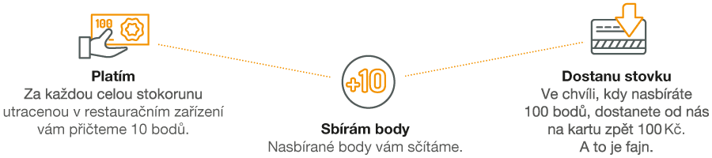

Zrušení limitu útrat i zrychlení proplácení

Kromě toho Up ČR spolupracuje s rozvozovými službami, aby si mohli zaměstnanci objednávat jídlo z restaurací i na home office a platit za něj eStravenkou. V návaznosti na mimořádné opatření dočasně zrušen denní limit na transakce realizované eStravenkou, aby si lidé pracující doma mohli objednat například i obědy na několik dní dopředu. Pro restauratéry pak také funguje zrychlený režim proplácení papírových stravenek do 3 pracovních dnů.

Up Česká republika s.r.o., která zahájila své působení na českém trhu v roce 1995 pod názvem
Le Chèque Déjeuner, je součástí mezinárodní skupiny Up, která dnes působí v 29 zemích celého světa. Up Česká republika se specializuje na zaměstnanecké benefity, ale nabízí rovněž inovativní řešení v oblasti marketingu a strategického rozvoje firem. Schopnost analyzovat aktuální situaci klientů a navrhovat a uvádět do praxe efektivní benefitní systémy a věrnostní programy, řadí společnost Up Česká republika k lídrům trhu určujícím trend v této oblasti. Více informací o společnosti na www.upcz.cz.

